Jméno: Datum:

M: je domovský disk, pokud máte jiný nahraďte písmeno jiným
Na disku M:\SOUBORY vytvořte pomocí operačního systému soubory
prijmeni_text.txt
prijmeni_obrazek.bmp
prijmeni_video.wav
prijmeni_prezentace.ppt
Na disku M:\SOUBORY vytvořte pomocí aplikace soubory (Popiš, jaké aplikace zvolíš a proč)
prijmeni_text.doc
prijmeni_obrazek.jpg
prijmeni_www.htm
prijmeni_zvuk.mp3
Ve složce M:\SOUBORY najděte soubor
prijmeni_text.txt a otevřete jej pomocí WORPADU, WORDU, PROHLÍŽEČE INTERNETU
prijmeni_obrazek.bmp a otevřete jej pomocí MALOVÁNÍ, GIMPU, PHOTOFILTERU
Na disku M:\SOUBORY vytvořte soubor
prijmeni_neregistrovany.kkk a nastavte, ať se tento typ souboru otevírá v poznámkovém bloku
Složku KIDS (z minulé lekce) překopírujte na disk M:\SOUBORY. V této složce najděte soubor FFASTLOG.TXT a přejmenujte jej na primeni_mujsoubor.txt

Ve složce M:\SOUBORY\KIDS. Najděte soubor whowhere.bmp a přejmenujte jej na primeni_mujsoubor.wav. Zkuzte soubor otevřít, zjistěte z dialogu text hlášky a zamysletese, kde jsem udělali chybu při přejmenování.

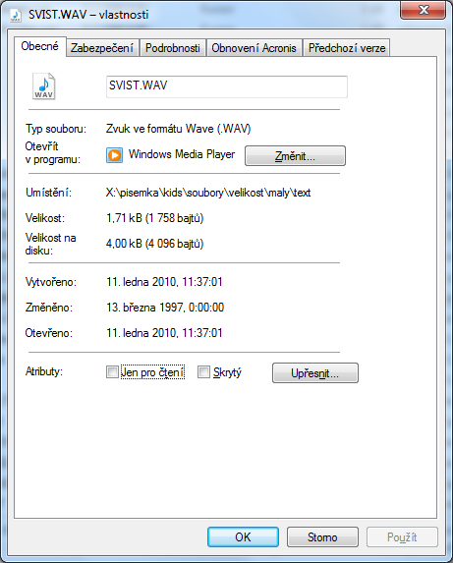
Co mohu zjistit o tomto souboru, vypište

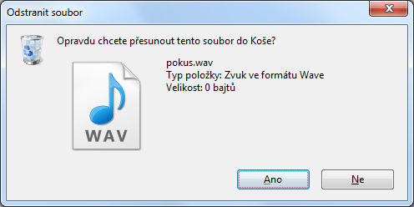
Jaký je rozdíl mezi těmito hláškami

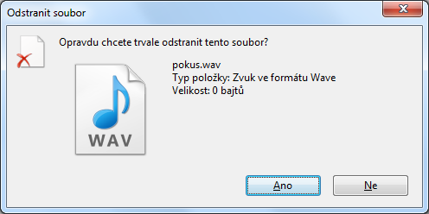

Pokud takto smažu soubor, mohu jej obnovit?

